**МИНОБРНАУКИ РОССИИ**

**Санкт-Петербургский государственный**

**электротехнический университет**

**«ЛЭТИ» им. В.И. Ульянова (Ленина)**

**Кафедра ЭТПТ**

отчет

**по лабораторной работе №1**

**по дисциплине «Электротехническое проектирование»**

Тема: Команды создания и редактирования основных объектов

|  |  |  |
| --- | --- | --- |
| Студент гр. 9491 |  |  |
| Преподаватель |  | Козулина Т.П. |

Санкт-Петербург

2023

**Цель работы.**

Ознакомиться с командами создания и редактирования основных объектов (линия, дуга, полилиния, окружность, прямоугольник, многоугольник).

**Обработка результатов эксперимента.**

1. **Установка размеров чертежа, шага сетки и шага привязки курсора:**

*Regenerating model.*

*AutoCAD menu utilities loaded.*Cancel\**

*Command: LIMITS*

*Reset Model space limits:*

*Specify lower left corner or [ON/OFF] <0.0000,0.0000>:*

*Specify upper right corner <420.0000,297.0000>: 210.297*

*Command: GR*

*GR*

*Command: GRID*

*Specify grid spacing(X) or [ON/OFF/Snap/Major/aDaptive/Limits/Follow/Aspect] <10.0000>: 5*

*Command: SNAP*

*Specify snap spacing or [ON/OFF/Aspect/Legacy/Style/Type] <10.0000>: 1*

*Command: Z*

*ZOOM*

*Specify corner of window, enter a scale factor (nX or nXP), or*

*[All/Center/Dynamic/Extents/Previous/Scale/Window/Object] <real time>: A*

*Regenerating model.*

1. **Изображение резистора отрезками:**

*Command: LINE*

*Specify first point: 0,0*

*Specify next point or [Undo]: 12,0*

*Specify next point or [Undo]: 12,-4*

*Specify next point or [Close/Undo]: 0,-4*

*Specify next point or [Close/Undo]: c*

*Command: LINE*

*Specify first point: -3,-2*

*Specify next point or [Undo]: 0,-2*

*Specify next point or [Undo]:*

*Command: LINE*

*Specify first point: 12,-2*

*Specify next point or [Undo]: 15,2*

*Specify next point or [Undo]: U*

*Specify next point or [Undo]: 15,-2*

*Specify next point or [Undo]:*

На рисунке 1 изображен резистор, нарисованный отрезками.

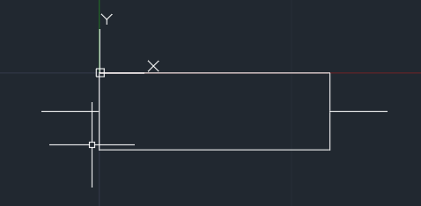

Рис. 1. Резистор, нарисованный отрезками

1. **Изображение конденсатора с использованием относительных координат:**

*Command: LINE*

*Specify first point: 29,15*

*Specify next point or [Undo]: @0,10*

*Specify next point or [Undo]:*

*Command: LINE*

*Specify first point: 31,25*

*Specify next point or [Undo]: @0,-10*

*Specify next point or [Undo]:*

*Command: LINE*

*Specify first point: 20,20*

*Specify next point or [Undo]: @9,0*

*Specify next point or [Undo]:*

*Command: LINE*

*Specify first point: 40,20*

*Specify next point or [Undo]: @-9,0*

*Specify next point or [Undo]:*

На рисунке 2 изображен конденсатор с использованием относительных координат.

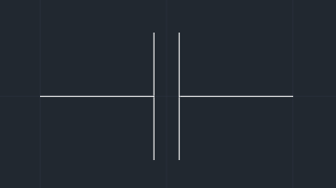

Рис. 2. Конденсатор с использованием относительных координат

1. **Изображение отрезков и дуг для индуктивности**

*Command: LINE*

*Specify first point: 20,40*

*Specify next point or [Undo]: 25,40*

*Specify next point or [Undo]:*

*Command: ARC*

*Specify start point of arc or [Center]: 25,40*

*Specify second point of arc or [Center/End]: 27.5,42.5*

*Specify end point of arc: 30,40*

*Command: ARC*

*Specify start point of arc or [Center]: 35,40*

*Specify second point of arc or [Center/End]: C*

*Specify center point of arc: 32.5,40*

*Specify end point of arc (hold Ctrl to switch direction) or [Angle/chord Length]: 30,40*

*Command: ARC*

*Specify start point of arc or [Center]: 35,40*

*Specify second point of arc or [Center/End]: C*

*Specify center point of arc: 37.5,40*

*Specify end point of arc (hold Ctrl to switch direction) or [Angle/chord Length]: A*

*Specify included angle (hold Ctrl to switch direction): -180*

*Command: LINE*

*Specify first point: 40,40*

*Specify next point or [Undo]: 45,40*

*Specify next point or [Undo]:*

На рисунке 3 отрезки и дуги, использованные для изображения индуктивности.

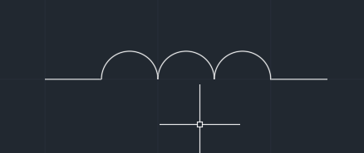

Рис. 3. Отрезки и дуги для изображение индуктивности

1. **При рисовании командами LINE и ARC каждый отрезок или дуга являются самостоятельными объектами. Во многих случаях удобнее пользоваться полилинией. Нарисуем еще одну индуктивность:**

*Command: PLINE*

*Specify start point: 20,50*

*Current line-width is 0.0000*

*Specify next point or [Arc/Halfwidth/Length/Undo/Width]: 0*

*Specify next point or [Arc/Close/Halfwidth/Length/Undo/Width]: @5,0*

*Specify next point or [Arc/Close/Halfwidth/Length/Undo/Width]: A*

*Specify endpoint of arc (hold Ctrl to switch direction) or*

*[Angle/CEnter/CLose/Direction/Halfwidth/Line/Radius/Second pt/Undo/Width]: S*

*Specify second point on arc: @2.5,2.5*

*Specify end point of arc: @2.5,-2.5*

*Specify endpoint of arc (hold Ctrl to switch direction) or*

*[Angle/CEnter/CLose/Direction/Halfwidth/Line/Radius/Second pt/Undo/Width]: CE*

*Specify center point of arc: @2.5,0*

*Specify endpoint of arc (hold Ctrl to switch direction) or [Angle/Length]: A*

*Specify included angle (hold Ctrl to switch direction): -180*

*Specify endpoint of arc (hold Ctrl to switch direction) or*

*[Angle/CEnter/CLose/Direction/Halfwidth/Line/Radius/Second pt/Undo/Width]: S*

*Specify second point on arc: @2.5,2.5*

*Specify end point of arc: @2.5,-2.5*

*Specify endpoint of arc (hold Ctrl to switch direction) or*

*[Angle/CEnter/CLose/Direction/Halfwidth/Line/Radius/Second pt/Undo/Width]: L*

*Specify next point or [Arc/Close/Halfwidth/Length/Undo/Width]: @5,0*

*Specify next point or [Arc/Close/Halfwidth/Length/Undo/Width]:*

На рисунке 4 изображение дополнительной индуктивности.

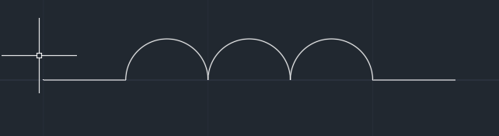

Рис. 4. Дополнительное изображение индуктивности

1. **Изображение предохранитель**

*Command: RECTANG*

*Specify first corner point or [Chamfer/Elevation/Fillet/Thickness/Width]: 25,62.5*

*Specify other corner point or [Area/Dimensions/Rotation]: 40,67.5*

*Command: LINE*

*Specify first point: 20,65*

*Specify next point or [Undo]: 45,65*

*Specify next point or [Undo]:*

*На рисунке 5 представлено изображение предохранителя.*

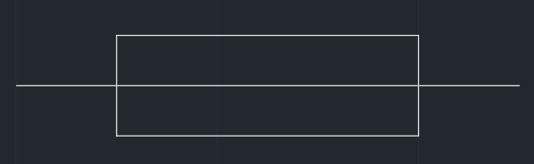

Рис. 5. Изображение предохранителя

1. **Изображение источника ЭДС**

*Command: CIRCLE*

*Specify center point for circle or [3P/2P/Ttr (tan tan radius)]: 70,40*

*Specify radius of circle or [Diameter]: 5*

*Command: PLINE*

*Specify start point: 66,40*

*Current line-width is 0.0000*

*Specify next point or [Arc/Halfwidth/Length/Undo/Width]: A*

*Specify endpoint of arc (hold Ctrl to switch direction) or*

*[Angle/CEnter/Direction/Halfwidth/Line/Radius/Second pt/Undo/Width]: CE*

*Specify center point of arc: 68,40*

*Specify endpoint of arc (hold Ctrl to switch direction) or [Angle/Length]: A*

*Specify included angle (hold Ctrl to switch direction): -180*

*Specify endpoint of arc (hold Ctrl to switch direction) or*

*[Angle/CEnter/CLose/Direction/Halfwidth/Line/Radius/Second pt/Undo/Width]: 74,40*

*Specify endpoint of arc (hold Ctrl to switch direction) or*

*[Angle/CEnter/CLose/Direction/Halfwidth/Line/Radius/Second pt/Undo/Width]: *Cancel\**

*Command: LINE*

*Specify first point: 70,50*

*Specify next point or [Undo]: @0,-5*

*Specify next point or [Undo]:*

*Command: LINE*

*Specify first point: 70,35*

*Specify next point or [Undo]: @0,-5*

*Specify next point or [Undo]:*

На рисунке 6 представлено изображение источника ЭДС.

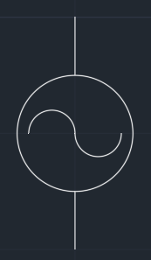

Рис. 6. Изображение источника ЭДС

1. **Изображение тиристора**

*Command: PLINE*

*Specify start point: 0,-3*

*Current line-width is 0.0000*

*Specify next point or [Arc/Halfwidth/Length/Undo/Width]: 6,0*

*Specify next point or [Arc/Close/Halfwidth/Length/Undo/Width]: 0,3*

*Specify next point or [Arc/Close/Halfwidth/Length/Undo/Width]: 0,-3*

*Specify next point or [Arc/Close/Halfwidth/Length/Undo/Width]: C*

*Command: LINE*

*Specify first point: -2,0*

*Specify next point or [Undo]: 8,0*

*Specify next point or [Undo]:*

*Command: PLINE*

*Specify start point: 6,-3*

*Current line-width is 0.0000*

*Specify next point or [Arc/Halfwidth/Length/Undo/Width]: 6,3*

*Specify next point or [Arc/Close/Halfwidth/Length/Undo/Width]: 8,5*

*Specify next point or [Arc/Close/Halfwidth/Length/Undo/Width]:*

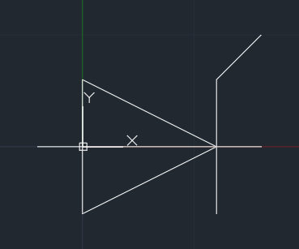

Рис. 7. Изображение тиристора

1. **Изображение транзистора**

*Command: LINE*

*Specify first point: 90,60*

*Specify next point or [Undo]: 95,60*

*Specify next point or [Undo]:*

*Command: LINE*

*Specify first point: 87.5,65*

*Specify next point or [Undo]: 92.5,60*

*Specify next point or [Undo]: 97.5,65*

*Specify next point or [Close/Undo]:*

*Command: Regenerating model.*

*LINE*

*Specify first point: 97.5,65*

*Specify next point or [Undo]: @2.5<-145*

*Specify next point or [Undo]:*

*Command: LINE*

*Specify first point: 97.5,65*

*Specify next point or [Undo]: @2.5<-125*

*Specify next point or [Undo]:*

*Command: LINE*

*Specify first point: 92.5,60*

*Specify next point or [Undo]: 92.5,57.5*

*Specify next point or [Undo]:*

*Command: CIRCLE*

*Specify center point for circle or [3P/2P/Ttr (tan tan radius)]: 3P*

*Specify first point on circle: 87.5,65*

*Specify second point on circle: 97.5,65*

*Specify third point on circle: 92.5,57.5*

На рисунке 8 представлено изображение транзистора.

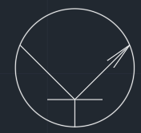

Рис. 8. Изображение транзистора

1. **Копирование полученного элемента**

*Command: COPY*

*Crossing Lasso Press Spacebar to cycle options7 found*

*Select objects:*

*Current settings: Copy mode = Multiple*

*Specify base point or [Displacement/mOde] <Displacement>:*

*Specify second point or [Array] <use first point as displacement>:*

*Specify second point or [Array/Exit/Undo] <Exit>: *Cancel\**

На рисунке 9 представлено копирование полученного элемента.

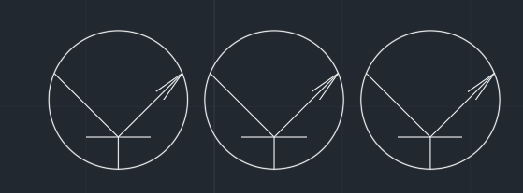

Рис. 9. Копирование полученного элемента

1. **Перемещение полученных элементов**

*Command: MOVE*

*Window Lasso Press Spacebar to cycle options19 found*

*Crossing Lasso Press Spacebar to cycle options21 found (19 duplicate), 21 total*

*Select objects:*

*Specify base point or [Displacement] <Displacement>:*

*Specify second point or <use first point as displacement>:*

1. **Поворот элементов**

*Command: ROTATE*

*Current positive angle in UCS: ANGDIR=counterclockwise ANGBASE=0*

*Window Lasso Press Spacebar to cycle options21 found*

*Select objects:*

*Specify base point:*

*Specify rotation angle or [Copy/Reference] <0>:*

На рисунке 10 представлен поворот элементов.

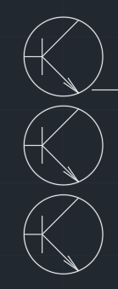

Рис. 10. Поворот элементов

1. **Отражение транзистора**

*Command: MIRROR*

*7 found*

*Specify first point of mirror line: 100*

*Specify second point of mirror line: 100,100*

*Erase source objects? [Yes/No] <No>:*

На рисунке 11 представлено отражение транзистора.

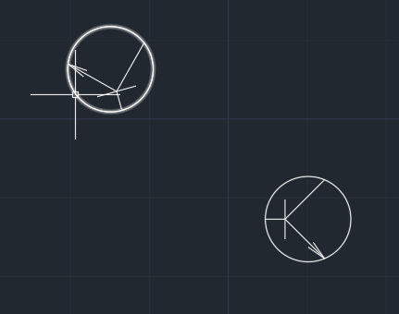

Рис. 11. Отражение транзистора

1. **Изображение светодиода**

*Command: PLINE*

*Specify start point: 25,3*

*Current line-width is 0.0000*

*Specify next point or [Arc/Halfwidth/Length/Undo/Width]: 25,-3*

*Specify next point or [Arc/Close/Halfwidth/Length/Undo/Width]: 31,0*

*Specify next point or [Arc/Close/Halfwidth/Length/Undo/Width]: 25,3*

*Specify next point or [Arc/Close/Halfwidth/Length/Undo/Width]: c*

*Command: LINE*

*Specify first point: 23,0*

*Specify next point or [Undo]: 33,0*

*Specify next point or [Undo]:*

*Command: LINE*

*Specify first point: 31,-3*

*Specify next point or [Undo]: 31,3*

*Specify next point or [Undo]: 33,5*

*Specify next point or [Close/Undo]:*

*Command: LINE*

*Specify first point: 26,4*

*Specify next point or [Undo]: 29,8*

*Specify next point or [Undo]:*

*Command: LINE*

*Specify first point: 29,8*

*Specify next point or [Undo]: @2<-145*

*Specify next point or [Undo]:*

*Command: MIRROR*

*Select objects: 1 found*

*Select objects:*

*Specify first point of mirror line: 29,8*

*Specify second point of mirror line: 26,4*

*Erase source objects? [Yes/No] <No>: n*

*Command: COPY*

*Crossing Lasso Press Spacebar to cycle options3 found*

*Select objects:*

*Current settings: Copy mode = Multiple*

*Specify base point or [Displacement/mOde] <Displacement>: 26,4*

*Specify second point or [Array] <use first point as displacement>: 28,4*

*Specify second point or [Array/Exit/Undo] <Exit>:*

На рисунке 12 представлено изображение светодиода.

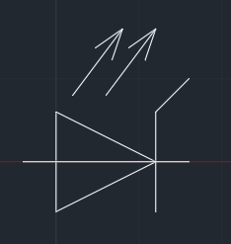

Рис. 12. Изображение светодиода

1. **Создание массива светодиодов**

*Crossing Lasso Press Spacebar to cycle options*

*Command: ARRAY*

*9 found*

*Enter array type [Rectangular/PAth/POlar] <Rectangular>: R*

*Type = Rectangular Associative = Yes*

*Select grip to edit array or [ASsociative/Base point/COUnt/Spacing/COLumns/Rows/Levels/eXit]<eXit>:*

*Select grip to edit array or [ASsociative/Base point/COUnt/Spacing/COLumns/Rows/Levels/eXit]<eXit>:*

*Point or option keyword required.*

*Select grip to edit array or [ASsociative/Base point/COUnt/Spacing/COLumns/Rows/Levels/eXit]<eXit>:*

*Select grip to edit array or [ASsociative/Base point/COUnt/Spacing/COLumns/Rows/Levels/eXit]<eXit>:*

*Select grip to edit array or [ASsociative/Base point/COUnt/Spacing/COLumns/Rows/Levels/eXit]<eXit>:*

На рисунке 13 представлено изображение массива светодиодов.

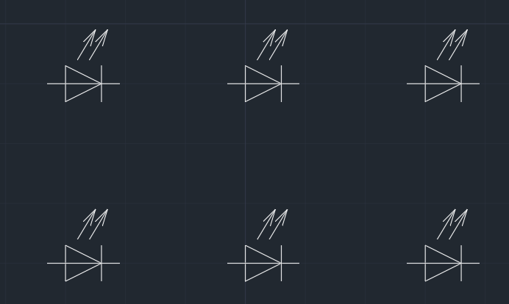

Рис. 13. Изображение массива светодиодов

1. **Создание массива катушек**

*Command: ARRAY*

*1 found*

*Enter array type [Rectangular/PAth/POlar] <Rectangular>: PO*

*Type = Polar Associative = Yes*

*Specify center point of array or [Base point/Axis of rotation]:*

*Select grip to edit array or [ASsociative/Base point/Items/Angle between/Fill angle/ROWs/Levels/ROTate items/eXit]<eXit>:*

*Select grip to edit array or [ASsociative/Base point/Items/Angle between/Fill angle/ROWs/Levels/ROTate items/eXit]<eXit>: ROT*

*Rotate arrayed items? [Yes/No] <Yes>: Y*

*Select grip to edit array or [ASsociative/Base point/Items/Angle between/Fill angle/ROWs/Levels/ROTate items/eXit]<eXit>:*

*На рисунке 14 представлено изображение массива катушек.*

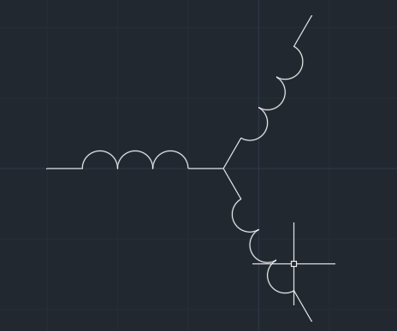

Рис. 14. Изображение массива катушек

1. **Изображение нескольких произвольных линий и большей окружности**

*Command: CIRCLE*

*Specify center point for circle or [3P/2P/Ttr (tan tan radius)]: 75,0*

*Specify radius of circle or [Diameter]: D*

*Specify diameter of circle: 30*

*Command: PLINE*

*Specify start point: 55,-10*

*Current line-width is 0.0000*

*Specify next point or [Arc/Halfwidth/Length/Undo/Width]: 74,20*

*Specify next point or [Arc/Close/Halfwidth/Length/Undo/Width]: 94,-10*

*Specify next point or [Arc/Close/Halfwidth/Length/Undo/Width]: 58,14*

*Specify next point or [Arc/Close/Halfwidth/Length/Undo/Width]: 83,-19*

*Specify next point or [Arc/Close/Halfwidth/Length/Undo/Width]:*

На рисунке 15 изображен круг и пересекающие его прямые

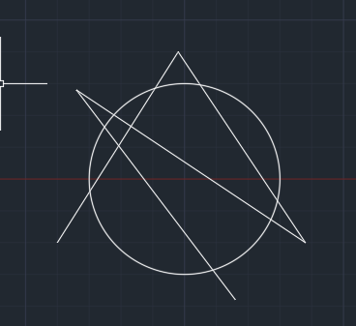

Рис. 15. Круг и пересекающие его прямые

*Command: TRIM*

*Current settings: Projection=UCS, Edge=None, Mode=Quick*

*Select object to trim or shift-select to extend or*

*[cuTting edges/Crossing/mOde/Project/eRase]: T*

*Current settings: Projection=UCS, Edge=None, Mode=Quick*

*Select cutting edges ...*

*Select objects or <select all>: 1 found*

*Select objects:*

*Select object to trim or shift-select to extend or*

*[cuTting edges/Crossing/mOde/Project/eRase]:*

*Select object to trim or shift-select to extend or*

*[cuTting edges/Crossing/mOde/Project/eRase/Undo]:*

*Select object to trim or shift-select to extend or*

*[cuTting edges/Crossing/mOde/Project/eRase/Undo]:*

*Select object to trim or shift-select to extend or*

*[cuTting edges/Crossing/mOde/Project/eRase/Undo]:*

*Select object to trim or shift-select to extend or*

*[cuTting edges/Crossing/mOde/Project/eRase/Undo]:*

*Select object to trim or shift-select to extend or*

*[cuTting edges/Crossing/mOde/Project/eRase/Undo]:*

На рисунке 16 изображен результат работы программы

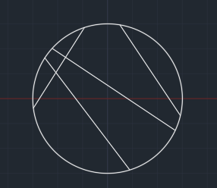

Рис 16. Результат работы программы

*Command: CIRCLE*

*Specify center point for circle or [3P/2P/Ttr (tan tan radius)]: 125,0*

*Specify radius of circle or [Diameter] <15.0000>:*

*Command: LINE*

*Specify first point: 115,5*

*Specify next point or [Undo]: 126,-10*

*Specify next point or [Undo]:*

*Command: LINE*

*Specify first point: 114,0*

*Specify next point or [Undo]: 134,7*

*Specify next point or [Undo]:*

*Command: LINE*

*Specify first point: 122,-10*

*Specify next point or [Undo]: 129,10*

*Specify next point or [Undo]:*

На рисунке 17 изображен круг и прямые внутри него

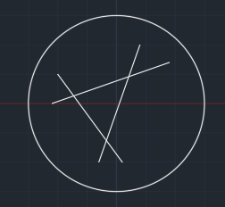

Рис. 17. Круг и прямые внутри него

*Command: EXTEND*

*Current settings: Projection=UCS, Edge=None, Mode=Quick*

*Select object to extend or shift-select to trim or*

*[Boundary edges/Crossing/mOde/Project]: B*

*Current settings: Projection=UCS, Edge=None, Mode=Quick*

*Select boundary edges ...*

*Select objects or <select all>: 1 found*

*Select objects:*

*Select object to extend or shift-select to trim or*

*[Boundary edges/Crossing/mOde/Project]:*

*Select object to extend or shift-select to trim or*

*[Boundary edges/Crossing/mOde/Project/Undo]:*

*Select object to extend or shift-select to trim or*

*[Boundary edges/Crossing/mOde/Project/Undo]:*

*Select object to extend or shift-select to trim or*

*[Boundary edges/Crossing/mOde/Project/Undo]:*

*Select object to extend or shift-select to trim or*

*[Boundary edges/Crossing/mOde/Project/Undo]:*

*Select object to extend or shift-select to trim or*

*[Boundary edges/Crossing/mOde/Project/Undo]:*

*Select object to extend or shift-select to trim or*

*[Boundary edges/Crossing/mOde/Project/Undo]:*

На рисунке 18 изображен результат работы программы

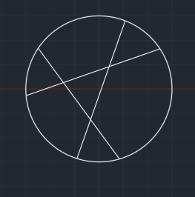

Рисунок 18. Результат работы программы

1. **Создание правильных многоугольников с помощью команды POLYGON:**

*Command: POLYGON*

*Enter number of sides <4>: 6*

*Specify center of polygon or [Edge]: 200,200*

*Enter an option [Inscribed in circle/Circumscribed about circle] <I>: I*

*Specify radius of circle: 20*

*Command: Regenerating model.*

На рисунке 19 изображен правильный многоугольник, размер которого определен описанной вокруг него окружностью.

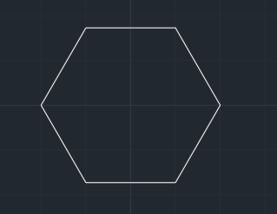

Рис. 19. Изображение правильного многоугольника, размер которого определен описанной вокруг него окружностью

*Command: POLYGON*

*Enter number of sides <4>: 6*

*Specify center of polygon or [Edge]: 200,200*

*Enter an option [Inscribed in circle/Circumscribed about circle] <I>: C*

*Specify radius of circle: 20*

*Command: Regenerating model.*

На рисунке 20 изображен правильный многоугольник, размер которого определен вписанной в него окружностью.



Рис. 20 Изображение правильного многоугольника, размер которого определен вписанной в него окружностью

**Выводы.**

В результате лабораторной работы было получено умение обращаться с командами создания и редактирования объектов в среде Autocad. Изображены такие элементы, как резистор, конденсатор, индуктивность, предохранитель, источник ЭДС, тиристор, транзистор, светодиод. Произведены с ними такие действия, как копирование, отражение и поворот. Созданы правильные многоугольники, размеры которых заданы описанной или вписанной в этот многоугольник окружностью.